Ficha de “objeto museal”

Título | Composicion Estudio para Auqui
Autor/a | Fernando de Szyslo
Año | ca.1960
Imagen(es) | 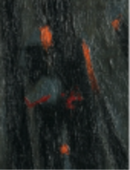
Técnica/Materiales | Acrilico sobre lienzo
Medidas | 16 x 22 cm
Colección | Coleccion del IAC
Contacto (Para coordinaciones)
Observaciones (montaje u otros)

